
МИНОБРНАУКИ РОССИИ
Федеральное государственное бюджетное образовательное учреждение
высшего образования
«МИРЭА − Российский технологический университет»
РТУ МИРЭА
Институт кибербезопасности и цифровых технологий

Кафедра КБ-14 «Цифровые технологии обработки данных»

ОТЧЕТ
по практической работе
«№4. ДОКУМЕНТООРИЕНТИРО-
ВАННАЯ СУБД MONGODB»
по дисциплине «Нереляционные базы данных»

Выполнил |  |  | Полупан Полина Михайловна  фамилия, имя, отчество
шифр | 23Б0145 | группа | БСБО-05-23
Проверил |  | к.т.н., доцент  ученая степень, должность | Ильин Д.Ю.  фамилия, имя, отчество

Москва 2026г.

Цель практической работы
Цель настоящей практической работы – научиться использовать документоориентированную СУБД MongoDB

Задачи практической работы
Для достижения поставленной цели необходимо решить следующие задачи:
1. Спроектировать программное обеспечение и отразить в результирующих схемах применение MongoDB.
2. Спроектировать схему базы данных MongoDB.
3. Установить MongoDB и осуществить к нему ручной доступ через любое доступное программное обеспечение.
4. Разработать программное обеспечение, использующее MongoDB для данных предметной области, определенной вариантом задания.
5. Протестировать программное обеспечение и продемонстрировать корректность его работы.
6. Подготовить ответы на контрольные вопросы.
7. Составить отчет о проведенной работе
Вариант: 1406
Результаты проектирования
Была спроектирована база данных для опросов, содержащая 3 сущности.
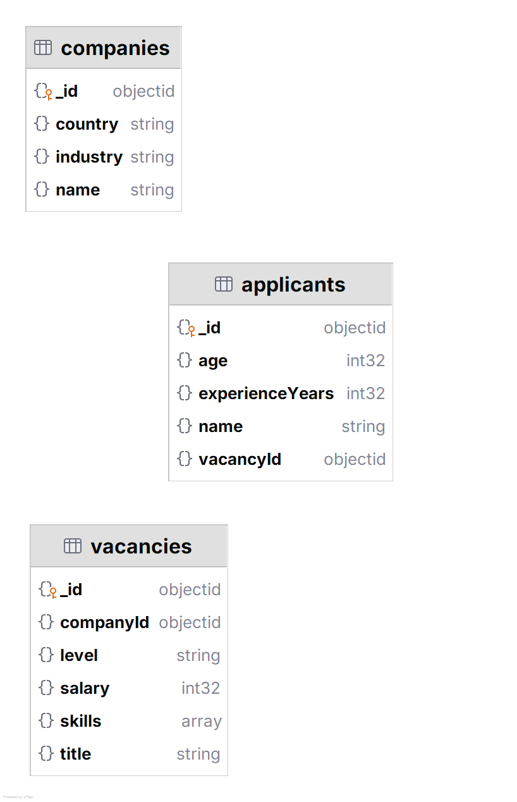
Рисунок 1. Диаграмма

Выполнение работы
Была создана база данных с тестовыми данными:
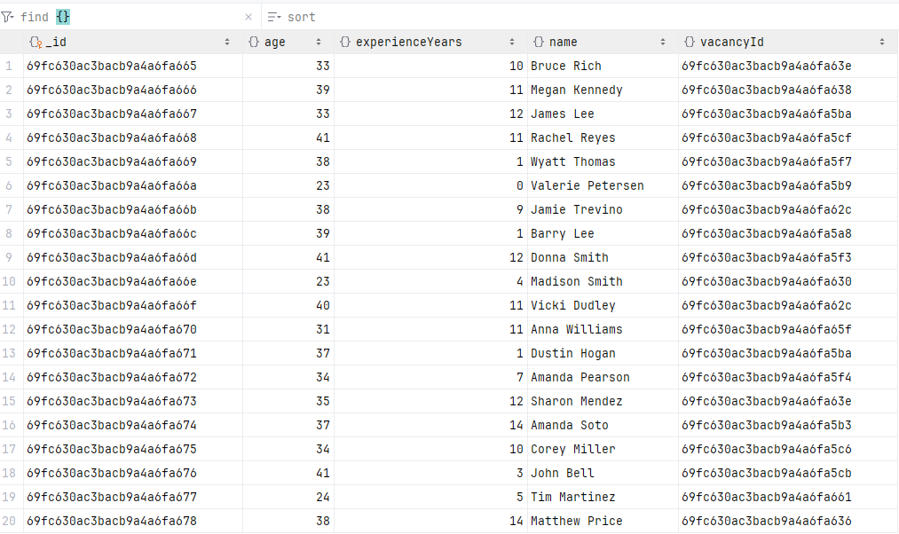
Рисунок 3. Таблица applicants
Был написан api на языке Python. Далее были написаны тестовые запросы:
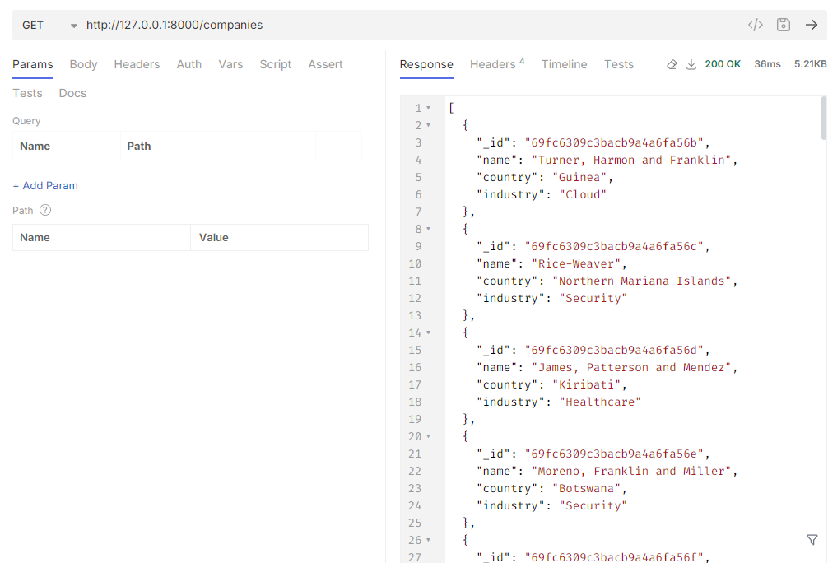
Рисунок 4. Получить компании
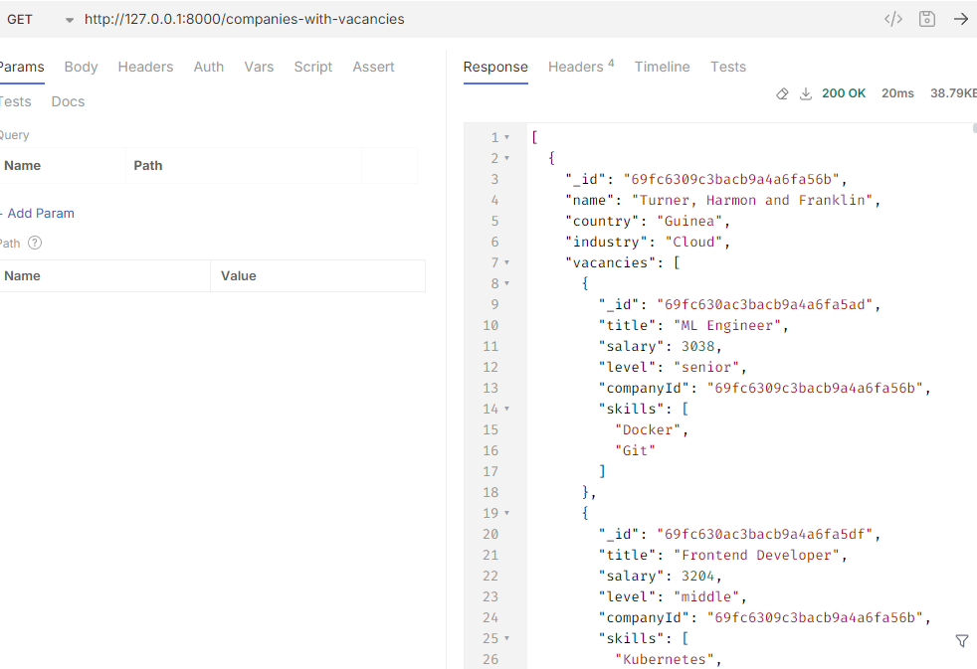
Рисунок 5. Агрегация компаний и вакансий
Была написана страница статистики по вакансиям:
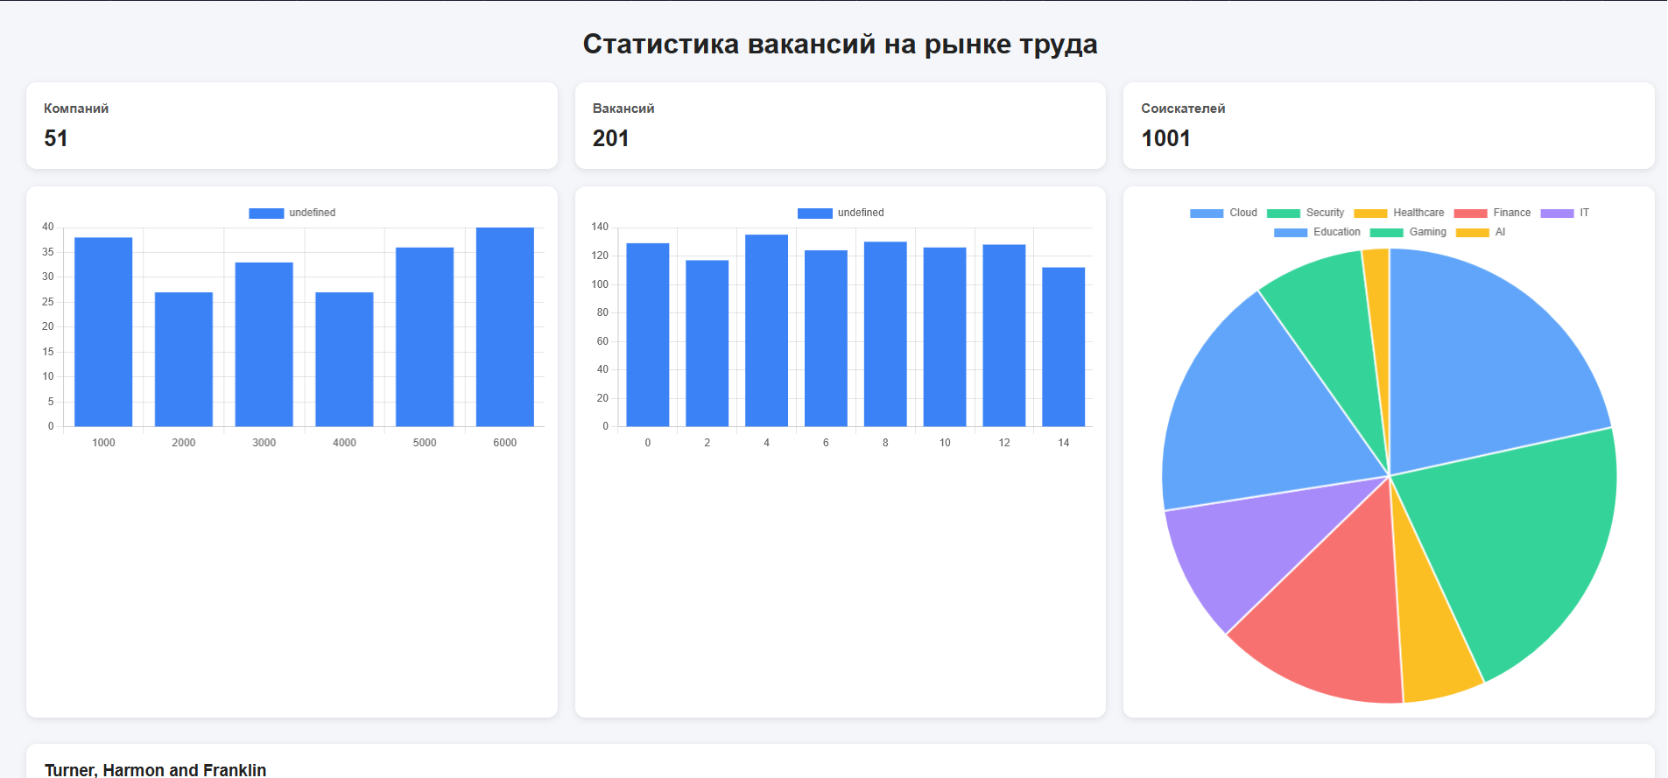
Рисунок 6. Статистика
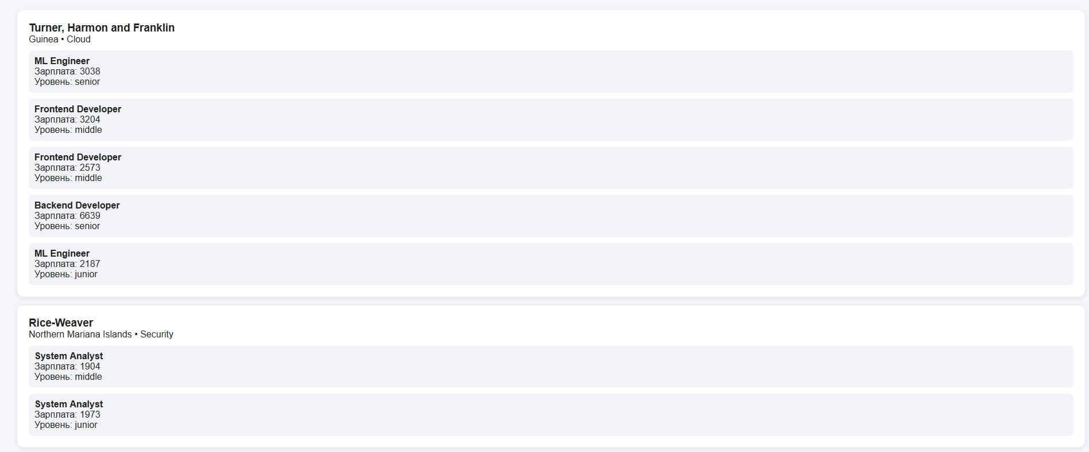
Рисунок 7. Вакансии

Возникшие в ходе работы трудности
Из возникших проблем стала необходимость оборачивания id в ObjectId в Python:
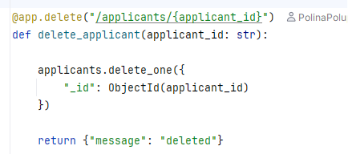

Ответы на контрольные вопросы
1. Каковы области применения MongoDB в информационных системах?
MongoDB применяется в веб-приложениях, системах аналитики, каталогах, CMS и проектах с гибкой структурой данных и высокой нагрузкой.
2. Какие ограничения имеет MongoDB в отношении операций агрегации?
В MongoDB операции агрегации могут потреблять много памяти и ресурсов, а сложные pipeline-запросы могут снижать производительность на больших объёмах данных.
3. Какие библиотеки могут использоваться для программного взаимодействия с MongoDB?
Для работы с MongoDB используются библиотеки PyMongo (Python), Mongoose (Node.js), MongoDB Java Driver и Spring Data MongoDB.
4. Какие настройки коллекций документов присутствуют в MongoDB?
В MongoDB можно настраивать индексы, валидацию документов, capped collections, TTL и уровни хранения данных.
5. Какими особенностями характеризуются документоориентированные СУБД?
Документоориентированные СУБД хранят данные в виде JSON/BSON-документов, поддерживают гибкую схему и хорошо подходят для хранения неструктурированных и быстро изменяющихся данных.

Выводы
Была достигнута цель - научиться использовать документоориентированную СУБД MongoDB

Приложение а

main.py
from fastapi import FastAPI
from bson import ObjectId
from pymongo import MongoClient
from fastapi.middleware.cors import CORSMiddleware
app = FastAPI()
app.add_middleware(
CORSMiddleware,
allow_origins=["*"],
allow_credentials=True,
allow_methods=["*"],
allow_headers=["*"],
)
client = MongoClient("mongodb://localhost:27017")
db = client["job_market_db"]
companies = db["companies"]
vacancies = db["vacancies"]
applicants = db["applicants"]
def serialize(doc):
doc["_id"] = str(doc["_id"])
if "companyId" in doc:
doc["companyId"] = str(doc["companyId"])
if "vacancyId" in doc:
doc["vacancyId"] = str(doc["vacancyId"])
return doc
@app.get("/companies")
def get_companies():
return [serialize(c) for c in companies.find()]
@app.post("/companies")
def create_company(company: dict):
result = companies.insert_one(company)
company["_id"] = str(result.inserted_id)
return company
@app.delete("/companies/{company_id}")
def delete_company(company_id: str):
companies.delete_one({
"_id": ObjectId(company_id)
})
return {"message": "deleted"}
@app.get("/vacancies")
def get_vacancies():
return [serialize(v) for v in vacancies.find()]
@app.post("/vacancies")
def create_vacancy(vacancy: dict):
vacancy["companyId"] = ObjectId(vacancy["companyId"])
result = vacancies.insert_one(vacancy)
vacancy["_id"] = str(result.inserted_id)
vacancy["companyId"] = str(vacancy["companyId"])
return vacancy
@app.delete("/vacancies/{vacancy_id}")
def delete_vacancy(vacancy_id: str):
vacancies.delete_one({
"_id": ObjectId(vacancy_id)
})
return {"message": "deleted"}
@app.get("/applicants")
def get_applicants():
return [serialize(a) for a in applicants.find()]
@app.post("/applicants")
def create_applicant(applicant: dict):
applicant["vacancyId"] = ObjectId(applicant["vacancyId"])
result = applicants.insert_one(applicant)
applicant["_id"] = str(result.inserted_id)
applicant["vacancyId"] = str(applicant["vacancyId"])
return applicant
@app.delete("/applicants/{applicant_id}")
def delete_applicant(applicant_id: str):
applicants.delete_one({
"_id": ObjectId(applicant_id)
})
return {"message": "deleted"}
@app.get("/companies-with-vacancies")
def companies_with_vacancies():
result = companies.aggregate([
{
"$lookup": {
"from": "vacancies",
"localField": "_id",
"foreignField": "companyId",
"as": "vacancies"
}
}
])
output = []
for company in result:
company["_id"] = str(company["_id"])
for vacancy in company["vacancies"]:
vacancy["_id"] = str(vacancy["_id"])
vacancy["companyId"] = str(vacancy["companyId"])
output.append(company)
return output

test-data.py
import random
from faker import Faker
from pymongo import MongoClient
fake = Faker()
client = MongoClient("mongodb://localhost:27017")
db = client["job_market_db"]
companies = db["companies"]
vacancies = db["vacancies"]
applicants = db["applicants"]
companies.delete_many({})
vacancies.delete_many({})
applicants.delete_many({})
industries = [
"IT",
"Finance",
"Healthcare",
"Gaming",
"Education",
"Cloud",
"Security"
]
job_titles = [
"Backend Developer",
"Frontend Developer",
"DevOps Engineer",
"QA Engineer",
"Data Scientist",
"ML Engineer",
"System Analyst",
"Project Manager"
]
skills_pool = [
"Python",
"Java",
"C++",
"MongoDB",
"Docker",
"Kubernetes",
"React",
"Vue",
"Linux",
"AWS",
"FastAPI",
"SQL",
"Git"
]
levels = [
"junior",
"middle",
"senior"
]
company_ids = []
for _ in range(50):
company = {
"name": fake.company(),
"country": fake.country(),
"industry": random.choice(industries)
}
result = companies.insert_one(company)
company_ids.append(result.inserted_id)
print("Companies inserted")
levels = [
"junior",
"middle",
"senior"
]
vacancy_ids = []
for _ in range(200):
skills = random.sample(
skills_pool,
random.randint(2, 5)
)
vacancy = {
"title": random.choice(job_titles),
"salary": random.randint(1000, 7000),
"level": random.choice(levels),
"companyId": random.choice(company_ids),
"skills": skills
}
result = vacancies.insert_one(vacancy)
vacancy_ids.append(result.inserted_id)
print("vacancies inserted")
for _ in range(1000):
applicant = {
"name": fake.name(),
"age": random.randint(18, 45),
"vacancyId": random.choice(vacancy_ids),
"experienceYears": random.randint(0, 15)
}
applicants.insert_one(applicant)
print("Applicants inserted")
print("Database successfully seeded")

index.html
<!DOCTYPE html>
<html lang="ru">
<head>
<meta charset="UTF-8">
<meta name="viewport" content="width=device-width, initial-scale=1.0">
<title>Статистика вакансий на рынке труда</title>
<script src="https://cdn.jsdelivr.net/npm/chart.js"></script>
<style>
* {
box-sizing: border-box;
margin: 0;
padding: 0;
font-family: Arial, sans-serif;
}
body {
background: #f4f6f9;
padding: 30px;
color: #222;
}
h1 {
margin-bottom: 25px;
text-align: center;
}
.stats {
display: grid;
grid-template-columns: repeat(auto-fit, minmax(220px, 1fr));
gap: 20px;
margin-bottom: 20px;
}
.card {
background: white;
padding: 20px;
border-radius: 12px;
box-shadow: 0 2px 8px rgba(0,0,0,0.1);
}
.card h2 {
font-size: 15px;
margin-bottom: 10px;
color: #555;
}
.card p {
font-size: 26px;
font-weight: bold;
}
.charts {
display: grid;
grid-template-columns: repeat(auto-fit, minmax(300px, 1fr));
gap: 20px;
margin-bottom: 30px;
}
.chart-box {
background: white;
padding: 15px;
border-radius: 12px;
box-shadow: 0 2px 8px rgba(0,0,0,0.1);
}
.company {
background: white;
padding: 20px;
border-radius: 12px;
box-shadow: 0 2px 8px rgba(0,0,0,0.1);
margin-bottom: 15px;
}
.vacancy {
margin-top: 10px;
padding: 10px;
background: #f1f3f6;
border-radius: 8px;
}
.skills {
margin-top: 8px;
display: flex;
gap: 6px;
flex-wrap: wrap;
}
.skill {
background: #dbeafe;
color: #1e3a8a;
padding: 3px 8px;
border-radius: 20px;
font-size: 12px;
}
.loading {
text-align: center;
margin-top: 40px;
font-size: 18px;
}
</style>
</head>
<body>
<h1>Статистика вакансий на рынке труда</h1>
<div class="stats">
<div class="card"><h2>Компаний</h2><p id="companies-count">0</p></div>
<div class="card"><h2>Вакансий</h2><p id="vacancies-count">0</p></div>
<div class="card"><h2>Соискателей</h2><p id="applicants-count">0</p></div>
</div>
<div class="charts">
<div class="chart-box"><canvas id="salaryChart"></canvas></div>
<div class="chart-box"><canvas id="expChart"></canvas></div>
<div class="chart-box"><canvas id="industryChart"></canvas></div>
</div>
<div id="companies"></div>
<div class="loading" id="loading">Загрузка данных...</div>
<script>
const API = 'http://127.0.0.1:8000';
let salaryChart, expChart, industryChart;
function group(arr, step) {
const map = {};
arr.forEach(v => {
const key = Math.floor(v / step) * step;
map[key] = (map[key] || 0) + 1;
});
return map;
}
function updateChart(chart, ctx, type, labels, data) {
const config = {
type,
data: {
labels,
datasets: [{
data,
backgroundColor: type === 'pie'
? ['#60a5fa','#34d399','#fbbf24','#f87171','#a78bfa']
: '#3b82f6'
}]
},
options: {
responsive: true,
animation: {
duration: 800,
easing: 'easeInOutQuart'
}
}
};
if (!chart) return new Chart(ctx, config);
chart.data.labels = labels;
chart.data.datasets[0].data = data;
chart.update();
return chart;
}
async function loadData() {
const companies = await (await fetch(`${API}/companies-with-vacancies`)).json();
const vacancies = await (await fetch(`${API}/vacancies`)).json();
const applicants = await (await fetch(`${API}/applicants`)).json();
document.getElementById('companies-count').innerText = companies.length;
document.getElementById('vacancies-count').innerText = vacancies.length;
document.getElementById('applicants-count').innerText = applicants.length;
const salaries = vacancies.map(v => v.salary);
const salaryGroups = group(salaries, 1000);
salaryChart = updateChart(salaryChart, document.getElementById('salaryChart'), 'bar', Object.keys(salaryGroups), Object.values(salaryGroups));
const exp = applicants.map(a => a.experienceYears);
const expGroups = group(exp, 2);
expChart = updateChart(expChart, document.getElementById('expChart'), 'bar', Object.keys(expGroups), Object.values(expGroups));
const industryMap = {};
companies.forEach(c => {
industryMap[c.industry] = (industryMap[c.industry] || 0) + 1;
});
industryChart = updateChart(industryChart, document.getElementById('industryChart'), 'pie', Object.keys(industryMap), Object.values(industryMap));
const container = document.getElementById('companies');
container.innerHTML = '';
companies.forEach(c => {
const div = document.createElement('div');
div.className = 'company';
let html = '';
c.vacancies.forEach(v => {
html += `
<div class="vacancy">
<strong>${v.title}</strong><br>
Зарплата: ${v.salary}<br>
Уровень: ${v.level}
</div>
`;
});
div.innerHTML = `
<h3>${c.name}</h3>
<div>${c.country} • ${c.industry}</div>
${html}
`;
container.appendChild(div);
});
document.getElementById('loading').style.display = 'none';
}
loadData();
setInterval(loadData, 5000);
</script>
</body>
</html>

